8.MikTeX2.0에서 한글 사용하기

http://math.postech.ac.kr/~kz/miktex/inshlatex/hlatexins.htm

MikTeX에서 한글을 사용하는 방법은 hlatex과 hlatexp를 이용하는 방법이 있습니다. 이 홈페이지에서는 hlatex0.991을 기준으로 설명합니다.
기본으로(명조체와 고딕체만) 한글을 사용하실려면
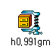을 내려 받으시고
확장으로(여러가지 글자체 지원) 한글을 사용하실려면
위의 file과 함께 을 내려 받으세요
내려받은 zip file들을 c:\Local TeXMF 폴더에 압축을 푸세요
(압축을 풀 때 Overwrite할건지 질문할 때 Yes나 No 두중하나로 대답하세요)
*그 다음에(중요)
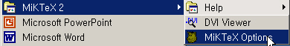
그림 처럼 : 시작 -> 프로그램 -> MiKTeX2 -> MiKTeX Options를 선택하면 그림과 같은 화면이 뜨는데 이때
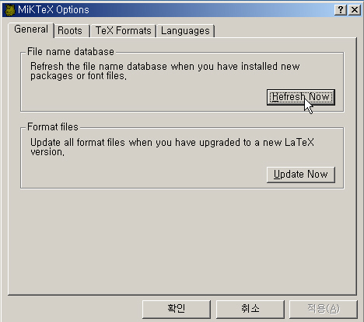
Refresh Now 버튼을 누르고 한참 기다린후 (이 작업은 설명대로 새로운 package나 font file을 install한후는 반드시 해야 하는 작업입니다.)
확인 버튼을 누르면 됩니다.
이것으로 MiKTeX2.0에서 한글을 사용할 수 있습니다.
쉽죠~~~~(하지만 전 힘들었어요 T.T:;)
*한번 실험해보죠
WinEdt를 실행한후 영문TeX사용한 것처럼 비어있는 TeX file을 하나 만든후 다음과 같이 입력하세요
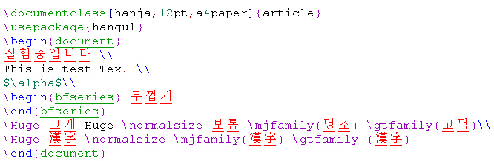
아니면 밑에 있는 문장을 복사해서 붙여놓으세요.
\documentclass[hanja,12pt,a4paper]{article}
\usepackage{hangul}
\begin{document}
실험중입니다 \\
This is test Tex. \\
$\alpha$\\
\begin{bfseries} 두껍게
\end{bfseries}
\Huge 크게 Huge \normalsize 보통 \mjfamily{명조} \gtfamily{고딕}\\
\Huge 漢字 \normalsize \mjfamily{漢字} \gtfamily {漢字}
\end{document}
그다음 버튼을 누릅니다.그러면 다음과 같은 화면을 볼 수 있죠.
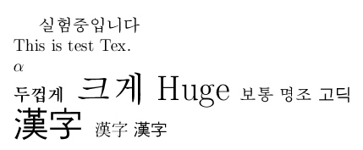
*ps file을 만들기위해서는 영문TeX과 같이 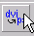버튼을 누르는데 다음 단계에서
그림처럼
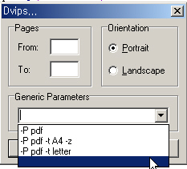
Generic Parameters를 빈칸으로 변경한후 OK버튼을 누르는 것을 추천합니다.
(자세한 것은 저도 잘 몰라유~~~)
*(중요)혹시나 OS에 따라 용량이 많은 한글TeX file을 dvips를 이용할 때 프로그램에 오류가 발생할 수 있습니다.(버그인가요? 자세한 것은 모르지만요) 그럴 경우 을 내려 받은후. C:\Program Files\MiKTeX\miktex\bin에 덮어 쓰기로 압축을 풀어줍니다.
(압축을 풀 때 Overwrite를 할 것인지 물어봐야 정상이구 Yes를 입력합니다.)
*역시 dvipdf를 버튼을 이용할 수 있습니다.
*hlatex0.991에 대한 좀더 자세한 설명서를 원하시면은광희님이 수고해 주신 hlguide.pdf 를 참조하면 여러 가지 도움을 받을 수 있을 겁니다.
*그리고 한글로 번역된 다음의 문서를 이용하면 TeX작업에 많은 도움이 될겁니다. 김재우님이 수고해 주신 hessential.pdf 김강수, 강윤배, 장대훈, 김재우님이 수고해 주신lshort-kr.pdf *그리고 TeX에 그림을 넣고 싶은분은 다음의 문서를 참조하세요 김강수, 현범석님이 수고해 주신 gfaq.pdf

